Tillsynsbegäran – information om höga naturvärden i avverkningsanmälan A 20307-2025 i Gotlands kommun
Denna tillsynsbegäran behandlar höga naturvärden i avverkningsanmälan A 20307-2025 i Gotlands kommun som inkom 2025-04-27 och omfattar 6,8 ha.
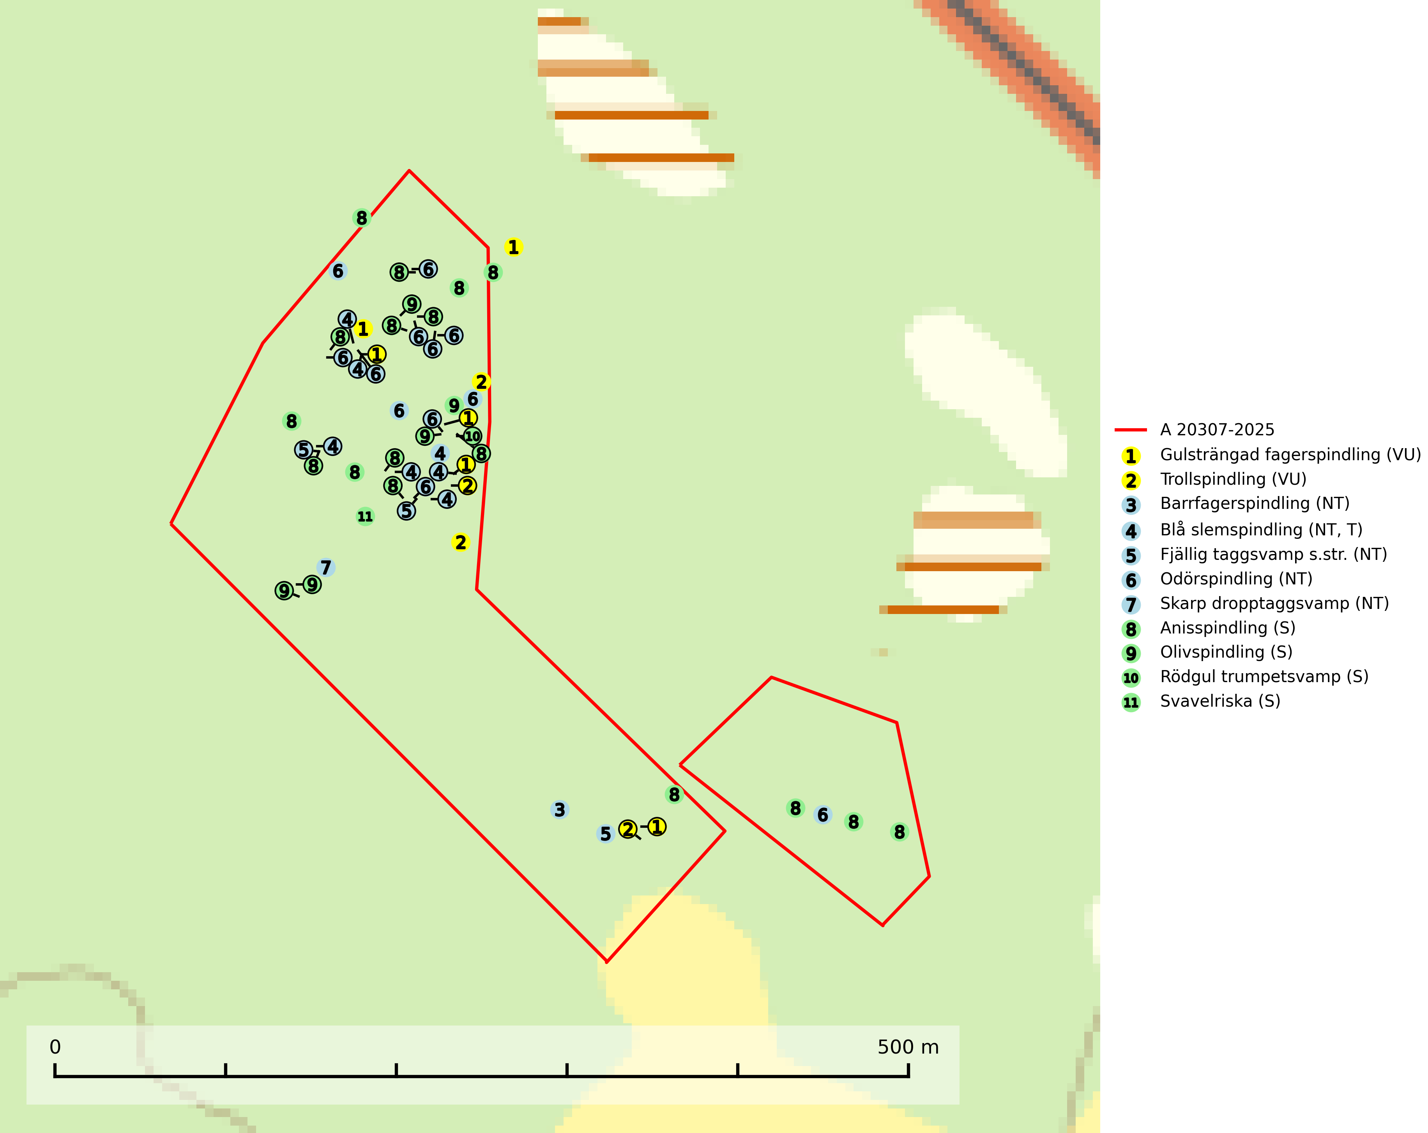
Figur 1. Fyndplatser för naturvårdsarter i och inom 15 meter från avverkningsanmälan. Markörer utan svart kant är placerade på fyndplatsen. Markörer med svart kant är placerade vid sidan av fyndplatsen och har ett svart streck som visar fyndplatsens exakta position. Kartans mittpunktskoordinat är N 6376296, E 696260 i SWEREF 99 TM.
I och inom 15 meter från avverkningsanmälan finns fynd av 11 naturvårdsarter, varav 7 är rödlistade, 1 är typisk (T) och 4 är signalarter (S): gulsträngad fagerspindling (VU), trollspindling (VU), barrfagerspindling (NT), blå slemspindling (NT, T), fjällig taggsvamp s.str. (NT), odörspindling (NT), skarp dropptaggsvamp (NT), anisspindling (S), olivspindling (S), rödgul trumpetsvamp (S) och svavelriska (S). Se Figur 1.

Tillsynsbegäran
Vi begär härmed att Skogsstyrelsen fattar beslut enligt miljöbalken som säkerställer att skogens höga naturvärden bevaras samt att EU-lagstiftning efterlevs och att artskyddsbrott förhindras.
Vi önskar även ta del av de ställningstaganden och beslut som myndigheten meddelar till följd av aktuell avverkningsanmälan och föreningens inlaga (se 34 § förvaltningslagen).

Naturvårdsarter och fridlysta arter
Nedan följer beskrivningar av de naturvårdsarter och fridlysta arter som har sina livsmiljöer och växtplatser i den avverkningsanmälda skogen. De påträffade naturvårdsarterna är ett tydligt kvitto på att det rör sig om en skog med höga naturvärden.
Gulsträngad fagerspindling (VU), som bildar mykorrhiza med tall och gran i luckig kalkbarrskog, har sin huvudsakliga utbredning på Gotland samt enstaka fynd på norra Öland. Arten är placerad högst upp i Skogsstyrelsens värdepyramid för bedömning av skog med höga naturvärden och hotas av slutavverkningar av äldre kontinuitetsbarrskog. Lokaler med arten måste skyddas från avverkning och kalkbrytning. Gulsträngad fagerspindling är globalt rödlistad som sårbar (VU) vilket innebär att Sverige har ett internationellt ansvar för arten (SLU Artdatabanken, 2024; Nitare & Skogsstyrelsen, 2019; IUCN, 2019).
Trollspindling (VU) är en ytterst sällsynt ädelspindling som bildar mykorrhiza med tall och gran i ljusöppen och luckig kalkbarrskog. Främsta hotet är rationellt skogsbruk med slutavverkning eller andra avverkningar. Skydda kända lokaler formellt och om svampen påträffas på nya lokaler bör även dessa skyddas (SLU Artdatabanken, 2026).
Barrfagerspindling (NT) bildar mykorrhiza med gran, möjligen också med tall, i äldre kalkbarrskog. Den totala populationen i landet har minskat och bedöms fortsätta minska till följd av avverkning av äldre kalkbarrskog. Arten har begränsad förmåga att återetablera sig efter slutavverkning eller andra storskaliga skogsbruksåtgärder, och det finns inga indikationer på att den långsiktigt kan etablera eller reproducera sig i bestånd som brukas med trakthyggesmetoder, markberedning, gödsling eller förädlat plantmaterial. Minskningstakten för den svenska populationen bedöms vara nära gränsvärdet för Sårbar (VU) (SLU Artdatabanken, 2026).
Blå slemspindling (NT) är en mykorrhizasvamp som förekommer i kalkgranskogar med välutvecklade mossmattor och ett örtrikt fältskikt. Den växer även på rik mark i ädellövskog under bok, ek. lind och hassel. Växtplatserna har ofta hög luftfuktighet och ligger gärna i anslutning till en bäck eller ett fuktdråg där marken inte blir helt uttorkad under sommaren. Arten signalerar höga naturvärden och växer ofta tillsammans med många andra ovanliga och rödlistade arter. Den totala populationen i landet bedöms ha minskat och väntas fortsätta minska, främst till följd av avverkning av kalkbarrskogar. Blå slemspindling är typisk art för 9050 Näringsrik granskog (SLU Artdatabanken, 2026; Nitare & Skogsstyrelsen, 2019).
Fjällig taggsvamp s.str. (NT) bildar mykorrhiza med gran i granskog och barrblandskog, främst på frisk näringsrik mark i äldre skog med lång trädkontinuitet. Den totala populationen i landet har minskat och bedöms fortsätta minska till följd av avverkning av äldre barrskogar. Minskningstakten för den svenska populationen bedöms vara nära gränsvärdet för sårbar (VU) (SLU Artdatabanken, 2026).
Odörspindling (NT) bildar mykorrhiza med gran och tall i örtrik kalkbarrskog. Den uppträder huvudsakligen i äldre barrskogar så kallade ”bondeskogar” med en lång trädkontinuitet. Minskningstakten uppgår till 15 % inom 50 år och bedöms vara nära gränsvärdet för Sårbar (VU). (A2c+3c+4c). Virkesrika, äldre barrskogar med hög bonitet, på bättre jordar är en bristvara i befintliga, skyddade områden i Sverige och fler örtrika barrskogar med trädkontinuitet måste skyddas i större utsträckning än vad som tidigare gjorts. Områden med odörspindling bör inte gallras eller plockhuggas om inte huggningen efterföljs av skogsbete (SLU Artdatabanken, 2024).
Skarp dropptaggsvamp (NT) bildar mykorrhiza med både gran och tall, främst i barrskogar med trädkontinuitet. Arten uppträder dels i näringsrik kalkbarrskog och dels i sur lavtallskog. Kalkbarrskogarna är ofta grandominerade, olikåldriga och skiktade på frisk mark med ett örtrikt vegetationsskikt. Lavtallskogarna är i regel magra, torra, ljusöppna och ofta brandpräglade. Den totala populationen i landet har minskat och bedöms fortsätta minska till följd av avverkning av äldre barrskogar. Arten har begränsad förmåga att återetablera sig efter slutavverkning eller andra storskaliga skogsbruksåtgärder. Det saknas indikationer på att arten långsiktigt kan etablera eller reproducera sig i skogsbestånd som brukas med metoder som trakthyggesbruk, markberedning, gödsling eller föryngring med förädlat plantmaterial. Minskningstakten för den svenska populationen bedöms vara nära gränsvärdet för Sårbar (VU) (SLU Artdatabanken, 2026).
Olivspindling växer uteslutande på näringsrik och kalkhaltig skogsmark där den huvudsakligen bildar mykorrhiza med gran och tall. Svampen är en typisk representant för kalkgranskogens särpräglade och rika svampflora. Kalavverkning är ett hot mot arten, eftersom den sannolikt kräver lång kontinuitet av äldre träd. Populationerna i landet bedöms därför minska beroende på slutavverkning av äldre barrskog på kalkhaltig mark (SLU Artdatabanken, 2024; Nitare & Skogsstyrelsen, 2019).
Rödgul trumpetsvamp signalerar kalkrika barrsumpskogar eller avgränsade små mineralrika ytor i barrskogslandskapet, vilka normalt har höga naturvärden. I urbergsbygder är den en bra signalart på känsliga skogsbiotoper (Nitare & Skogsstyrelsen, 2019).

